Selbstkontrolle und Selbstregulation

Wie definiert Roy Baumeister dispositionale Selbstkontrolle? Und warum ist Selbstkontrolle seiner Meinung nach wichtig?
Selbstkontrolle ist die Kapazität sich selber zu verändern, die Kapazität, zur Überwindung oder Veränderung eigener Reaktionen, insbesondere Unterbrechen von oder Wiederstehen gegenüber unerwünschten Verhaltenstendenzen wie z.B. Impulsen …
…um den eigenen Zustand in Übereinstimmung mit Ideen, Standarts, Regeln zu bringen und dazu Gedankenabläufe und Emotionen und Verhaltensabläufe zu verändern.
Selbstkontrolle ist die Quelle für Veränderungen, die man tätigen will
Selbstkontrolle hat Einfluss auf Zielvariable
Beispiel:
- Durchbrechen von Gewohnheiten
- Wiederstehen von Versuchungen
- Ausüben von Selbstdisziplin
- Willentliche Veränderung eigener Stimmungen oder Emotionen
Wichtig Weil:
Zur Integration in den sozialen und kulturellen Kontext. Selbstkontrolle ist wichtig, um unser Verhalten zu verändern, dass wir im System funktionieren können und das System funktionieren kann

2. Die Selbstregulationsforschung stellt Selbstregulation in den Kontext von Zielsetzung und Zielerreichung:
Erfolgreiche Selbstregulation enthält:
- die Auswahl von erwünschten Zielen mit angemessenen Kriterien, den Erfolg zu überprüfen,
- sowie die Anwendung von geeigneten Strategien und Verhaltensweisen, um das erwünschte Ziel zu erreichen
Wir behandeln Selbstregulation und Selbstkontrolle als Synonyme, aber es gibt Autoren, die sie klar unterscheiden. Inhaltlich sind sie in Fragebögen nicht klar trennbar und meistens vermischt.

Welche Charakteristika müssen Ziele haben, damit sie mit erhöhter Wahrscheinlichkeit erreicht werden?
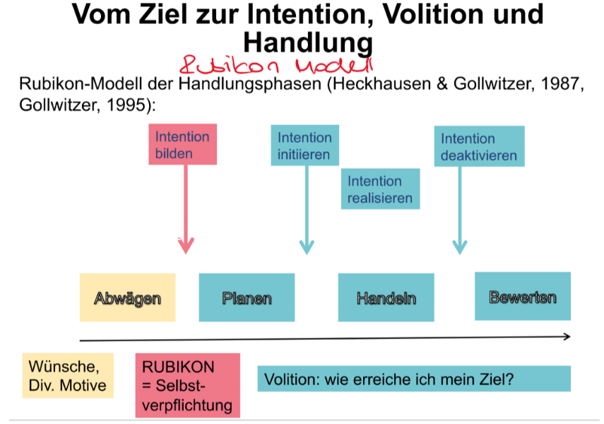
Einleitung
Ziele sind mentale Repräsentationen eines gewünschten Ergebnisses, dem sich Indivduen verpflichtet fühlen.
Ziele sollen realistisch sein. Wenn jemand sich ein Ziel setzt, entsteht bei dem Individuum der Drang, einen Aufwand zu betreiben damit der Unterschied zwischen der aktuellen und der gewünschten Situation reduziert wird. Dabei müssen sich die Individuen dem Ziel verpflichtet fühlen. Alleine die Absicht des Ziels reicht nicht aus Kognition und Emotion für die Zielerreichung zu mobilisieren.
- Selbstkongruente Ziele: stimmen mit Selbstbild und Identität überein
- Intrinsische Interessen: stehen im Gegensatz zu Extrinsischen Intererssen
- Annäherungsziele: sind besser als Vermeidungsziele Sinnvolleres Ziel: Ich esse eine Birne pro Tag als ich esse keine Schokolade
- SMART: spezifische (specific), messbar (mesurable), erreichbar (attainable), realistisch (realistic) und zeitlich festgelegt (time-phased)
- Bewältigungsziele vs. Leistungsziel: dort ist es sinnvoller sich als Ziel zu nehmen geregelter zu essen anstelle von ich will mein Gewicht reduziern.

b. In welches Selbstregulations-Dilemma können Personen bei der Zielverfolgung geraten?
Das Dilemma kann sein:
Zielverfolgung von übergeordneten/langfristigen Zielen (Lernen für Prüfungen, Bewegung für Gesundheit) vs. Ablenkung,Störung bzw. Verfolgung von kurzfristigen Zielen (Zeit mit Freunden, gerne Essen)
Es ist nicht immer einfach die spontanen Impulse erfolgreich zu kontrollieren, damit die langfristigen Ziele besser erreicht werden können. Manchmal bevorzugen wir die spontane Impulse und schaden der Zielerreichung von langfristigen Zielen z.B. an Sylverster lieber mit freunden sein, anstatt früh ins Bett zu gehen, damit man am nächsten Tag lernen kann.

c. Wie sieht das Grundprinzip erfolgreicher Strategien der Selbstregulation nach Walter Mischel aus? Bitte beschreiben Sie es und geben Sie ein Bespiel an.
«COOL THE NOW» und «HEAT THE LATER»
Einerseits gilt es, auf die Anforderungen des übergeordneten, langfristigen Ziels und dessen Konsequenzen zu fokussieren und diese in die Gegenwart des unmittelbaren Handelns ins Hier und Jetzt zu übertragen (heat the later). Andererseits soll eine zeitliche oder räumliche Distanz zu der Versuchung hergestellt werden, sich durch unmittelbare, zielhinderliche Aktivitäten oder Störungen vom übergeordneten Ziel ablenken zu lassen (cool the now).

Beispiel: Das Übergeordnete Ziel sind die Prüfungen im Januar (Later). Ich muss konkret den Stoff erarbeiten und Lernen und mir einen Lernplan schreiben. Ich mache mir auch Gedanken zur Prüfung selber. Durch die genau Ausseinander setzung transferiere ich sie ins Jetzt.

3. In einer grossen Überblicksarbeit (Review von Mann et al., 2013) über die Selbstregulationsforschung in den letzten Jahrzehnten konnten vier erfolgreiche Hauptstrategien identifiziert werden, wobei eine unter Vorbehalten. Bitte nennen sie die vier Strategien. Bei welcher Strategie wurden Vorbehalte formuliert und um welche Vorbehalte handelt es sich?
Vier Hauptstrategien der Selbstregulation konnten in der psychologischen
Forschung identifiziert werden (Review von Mann et al., 2013):
(1) Planung zielförderlicher Aktivitäten und Prospektion von Hindernissen für
Plan B
(2) Umdeutung von nicht zielförderlichen Ereignissen,
(3) Automatisieren von zielförderlichen Aktivitäten und
(4) willentliche Unterdrückung von nicht zielförderlichen Aktivitäten.
BEWERTUNG: In der Forschung erwiesen sich vor allem die ersten drei
Hauptstrategien als erfolgreich (Mann et al., 2013). Willentliche
Unterdrückung von nicht zielförderlichen Aktivitäten bewährt sich langfristig nur
unter bestimmten Bedingungen und mehrheitlich nicht für die erfolgreiche
Selbstregulation, da sie viel Energie und Ressourcen braucht.

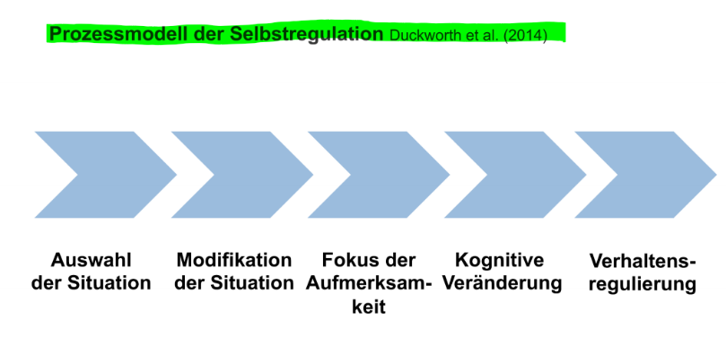
Fazit aus der Review:
Selbstkontrolle ist lernbar!
Personen mit hoher Selbstkontrolle unterscheiden sich von Personen mit tiefer Selbstkontrolle nicht dadurch, dass sie mehr Kraft in die (energieaufwendige) Unterdrückung investieren, sondern indem sie Selbstkontroll- Strategien etablieren und automatisieren und so weniger Energie für die Selbstkontrolle brauchen!

4. Wenn-Dann-Pläne:

a. Wozu dienen Wenn-Dann-Pläne?
Sie fördern die Handlungsinitiierung.
- Aktivierung der spezifischen Situation (Dann-Situation) erhöt die Wahrnehmungs-, Aufmerksamkeits-, und Gedächtnisfunktion bezügluch spezifischer Situation
- Automatisierung der im Plan vorgenommenen Handlung

b. Was wird im «Wenn» erfasst, was wird im «Dann» erfasst.
«Wenn» Kritische Situation Y wird identifiziert und formuliert
«Dann» meint die (alternative) Handlung Z die festgelegt wird
Nach dem ein Ziel definiert wurde, wie auch «Wenn» und «Dann», geht es darum eine Verbindung zu formulieren. Ziel davon ist, dass mein gesetztes Ziel erreicht werden kann. ACHTUNG: es gibt keine allgemeingültigen Wenn-Dann-Sätze. Voraussetzung, dass sie eingehalten werden, ist die Selbstverpflichtung.
Motiv meint, was steckt hinter meinem kritischen Verhalten, warum mache ich ess. Im dann Teil ist der Gegenspieler des Motivs formuliert.

c. Was muss bei der Erarbeitung eines Wenn-Dann Planes berücksichtigt werden, damit er erfolgsversprechend ist? Bitte nennen Sie die Charakteristika von erfolgsversprechenden Wenn-Dann-Plänen und präsentieren Sie ein Beispiel eines Wenn-Dann-Planes.
Wenn-Dann-Pläne sollen so spezifisch wie möglich und passend zu meinen persönlichen Motiven sein.
- Ziele so formulieren, dass sie der Person entsprechen
- So personenspezifisch wie möglich auf persönliche Motive bezogen die Wenn-Dann-Sätze formulieren
- So situationsspezifisch wie möglich Situation für Verhalten genau identifizieren
Am Besten sind die Personenspezifischen Wenn-Dann-Pläne, weil die mit dem Motiv eines Menschen arbeiten.
Bei den Situaionsspezifischen Plänen ist es besser spezifische als allgemeine Pläne zu formulieren.

